פרשת במדבר
**השיעור לא עבר הגהה של הרב איתמר
תקציר השיעור-
השבוע נעסוק ברשימות של ספר במדבר, בפרשתנו מופיעות הרבה רשימות שונות שלכאורה נראה שאין להם חשיבות מיוחדת. אך לאחר שנרכז את כולם בצורה מסודרת ולאחר התבוננות ברשימות של בראשית ושמות, נזהה שדווקא יש משמעות נסתרת לרשימות הללו. נראה איך התורה משנה את נקודת המבט שלה בכל רשימה ושימה, ומראה לנו במה יש להתמקד. מהמבט של מפשחה בספר בראשית למבט של עם בספר שמות ולבסוף מבט של מחנה שכינה בספר במדבר. התורה בחרה למקד אותנו בספר במדבר בצורת המחנה, מחנה שכולו סובב סביב המשכן, מחנה של קדושה. נסכם בהבנה שיש עוד מעבר אחד שצריך להשלים ממחנה שכינה שכל כולו קודש ואין בו מקום לחולין לא"י ששם גם יש מקום לחולין וכל הסדר משתנה מחדש, מצורת חיים של מדבר תחת כנפיו של הקב"ה לצורת חיים עצמאית יותר בארץ ישראל.

ספר במדבר נפתח בכותרת "וידבר ה' ... באחד לחודש השני בשנה השנית", כלומר הספר נפתח בחודש אייר לאחר שאת ספר שמות חתמנו בחודש אדר שם נגמרה מלאכת המשכן, מה שבעצם משאיר לנו את ספר ויקרא כולו שמתרחש בחודש ניסן בלבד. בנוסף ראינו שבפסוקי החתימה של ספר שמות יש פסוק שמפנה אותנו לספר ויקרא, ופסוקים נוספים שקשורים אל המסעות ושולחים אותנו ישירות לספר במדבר שם מתוארים מסעות בני ישראל. בפרשתנו אנחנו קוראים על הרבה רשימות שמופיעות שלוש, ארבע פעמים, במהלך הפרשה. אנחנו ננסה לנתח ולעיין בתוך הרשימות הללו ולגלות מה מסתתר בסדר הפנימי של כל אחת מהן.
בתורה אנחנו קוראים על הרבה רשימות ובאופן מפתיע אין אף רשימה שדומה לחברתה, ניתן לראות את הרשימות מסודרות לפנינו בטבלה-
סדר הלידה  ויצא |  | סדר הירידה בויגש | אלה שמות הבאים מצרימה | סדר הנשיאים במדבר א' |  | מפקד בני ישראל  במדבר א' |  | סדר המחנה  במדבר ב'\ במדבר י' |  | קורבנות הנשיאים  במדבר ז'
לאה | ראובן | ראובן | ראובן | ראובן |  | ראובן |  | יהודה | מזרח | יהודה
 | שמעון | שמעון | שמעון | שמעון |  | שמעון |  | יששכר |  | יששכר
 | לוי | לוי | לוי | יהודה |  | גד |  | זבולון |  | זבולון
 | יהודה | יהודה | יהודה | יששכר |  | יהודה |  | ראובן | דרום | ראובן
בלהה  (רחל) | דן | יששכר | יששכר | זבולון |  | יששכר |  | שמעון |  | שמעון
 | נפתלי | זבולון | זבולון | בני יוסף | אפרים | זבולון |  | גד |  | גד
זלפה  (לאה) | גד | גד | בנימין |  | מנשה |  |  | לוי | מרכז | -
 | אשר | אשר | דן | בנימין |  | בני יוסף | אפרים | אפרים | מערב | אפרים
 |  | יוסף | נפתלי |  |  |  | מנשה | מנשה
לאה | יששכר | בנימין | גד | דן |  | בנימין |  | בנימין |  | מנשה
 | זבולון | דן | אשר |  |  | דן |  | דן | צפון | בנימין
רחל | יוסף | נפתלי |  | אשר |  | אשר |  | אשר |  | דן
 | בנימין |  |  | גד |  | נפתלי |  | נפתלי |  | אשר
 |  |  |  | נפתלי |  | לוי? |  |  |  | נפתלי

בצד ימין בטבלה ניתן לראות את סדר הלידה של 12 השבטים מחולק על פי כל אחת מ4 האימהות, זה יהיה סדר הבסיס שלנו וממנו נמשיך לעיין ברשימות הבאות. בויגש למשל מתחילים ברשימה את כל הילדים של לאה שחלקם נולדו ראשונים ואז עוברים לזלפה אחר כך רחל ולבסוף בלהה, כלומר הרשימה מסודרת על פי האימהות ושפחתן- אמא, שפחתה, אמא, שפחתה. מהסדר הזה אנחנו יכולים להבין שהיה הבחנה בין הילדים של האימהות ושפחותיהן, כלומר ילדי לאה עם זלפה, וילדי רחל עם בלהה.
ברשימה הבאה היינו מצפים לראות את אותו סדר בדיוק בתיאור הירידה למצרים, אבל הסדר משתנה, קודם ילדי שתי האמהות (חוץ מיוסף) ואז כל בני השפחות על פי סדר הלידה. למה התורה שינתה? המעבר מספר בראשית לספר שמות זה מעבר משבט שבו הקשר הוא על פי אמא ושפחתה ולכן זה הסדר. לעומת זאת בספר שמות שמעביר אותנו למבט של אומה, אז הסדר משתנה וילדי האימהות מקבלים עדיפות גדולה יותר ומעמד גבוהה יותר בסדר ובכלל.
כלומר אם אנחנו ממשיכים לעקוב אחר הרשימות אנחנו יכולים לגלות מתוך כך את נקודת מבט של התורה על המצב, למשל כמו שראינו מבט משפחתי למבט של עם.
הרשימה הבאה היא בפרשתנו, והיא מתארת את סדר הנשיאים. קודם כל אנחנו שמים לב שלוי לא מופיע ברשימה! וחוץ מזה הרשימה נראית כאילו היא דומה מאוד לרשימה האחרונה שראינו בספר שמות בתיאור ירידת מצרים, אך אם נתבונן בסופה נזהה שיש שינו בשלושת השבטים "אשר, גד ונפתלי"- במקום הסדר הרגיל של שמות "נפתלי , גד, אשר". כדי לענות על השאלה הזאת, נדלג לרשימה של סדר המחנה בהמשך הפרשה.
ניתן לראות את סדר החניה בתרשים-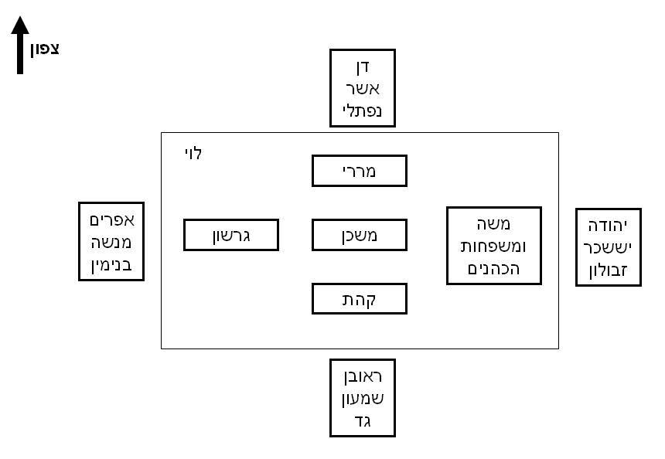

הסדר פותח בדגל מחנה יהודה, משום שיהודה הולך בראש המחנה ויד אחריו על פי סדר הבנים של לאה – יששכר וזבולון. לאחר מכן יש את דגל מחנה ראובן בכור לאה, ואחריו יש את "שמעון וגד" גד פה מחליף את שבט לוי שלא נמצא כי הוא לא חלק מהדגלים, ולכן לקחו את מי שהכי מתאים להחליפו והוא גד הבכור של זלפה השפחה של לאה. אחרי זה יש את דגל אפרים ששם בעצם יש את בני רחל על פי הסדר. אחרי זה דגל דן שתחתיו יש את שאר בני השפחות. אם נחזור לרשימה של הנשיאים נוכל לזהות שהשינויים שעמדנו עליהם קשורים לרשימה של סדר המחנה, לוי לא נמצא כמו בסדר המחנה, ואשר מופיע מיד אחרי דן כמו בסדר המחנה. כלומר התורה כבר "קורצת" לנו ורומזת על הסדר הבא שעתיד להיות. בעצם הרשימה הזו היא המעבר מספר שמות לספר במדבר ספר המסעות.
הרשימה הבאה, של מפקד בנ"י היא מאוד דומה כבר לסדר הדגלים, אבל בשונה ממנה ראובן הוא הראשון, גם היא עדיין מעין רשימת "כלאיים" או מעבר. מצד אחד היא כמעט לגמרי דומה לסדר הדגלים אבל מצד שני היא עדיין משמרת בתוכה קצת מסדר האימהות ששם ראובן הוא הבכור לפני יהודה.
מתוך ההתבוננות עד כאן ברשימות, אנחנו יכולים לזהות את המבט המשתנה של התורה לאורך החומשים, ואיך היא מעבירה אותנו ממבט של משפחה בספר בראשית, למבט של עם בספר שמות עד למבט של מחנה אצלנו בספר במדבר. כלומר על פי המבט הזה אנחנו מבינים שלב ליבו של חומש במדבר הוא המחנה, שבמרכזו נמצא המשכן. כלומר על פי זה העיקר הוא המשכן שיוצר את מחנה שכינה, וסביבו נמצאים כל השבטים שמקיפים אותו על פי מחנה כהונה, לויה וישראל. יש מחלוקת פרשנים לגבי צורת הנשיאה וההליכה של בנ"י, אחת הדעות אומרת שגם בהליכה הם שימרו את סדר המחנה וגם אז המשכן היה במרכז.
אנחנו נראה בהמשך הספר את השאלה הזו מופיע שוב ושוב, מהי צורת המחנה הראויה? איך צריך להתנהל מחנה שכינה? לדוגמא אנחנו קוראים בספר במדבר שגם זב וטמא נפש צריכים לצאת מחוץ למחנה, והרי ראינו שיש ציווי רק על הצרוע בספר שמות! אז למה פתאום גם הזב והטמא? אפשר אולי לענות על דרך הפשט, שספר במדבר הוא שונה מספר שמות. באמת בכניסה לארץ אז רק הצרוע צריך לצאת, אבל בספר במדבר ששם המחנה הוא מחנה שכינה שבמרכזו המשכן, גם הזב והטמא צריכים לצאת כי אין מקום אפילו לטומאה קלה!.
מה המשמעות של חיים מסביב למשכן? איך זה לחיות בתוך מחנה שכינה? נראה שהחוויה הזו קיימת לאורך כל השנים שעם ישראל חיים במדבר, הם חיים תחת כנפיו של הקב"ה שדואג להם לאוכל ולכן צורכם. אפילו הנסיעה וההליכה שלהם תלויה בעמוד הענן של ה'. בעצם החוויה היא שהכל קורה על פי ה', והצורה הוויזואלית של זה מופיעה בתוך החניה של הדגלים שסובבים את המשכן. גם בקורבנות, אנחנו רואים שקרבן תאווה רק בכניסה לארץ יהיה מותר לאכול, אבל במדבר אסור חייבים להקריב! אין חיי חולין רק קודש, ולכן חייבים להקריב הכל לקב"ה.
כבר בכותרת של ספר במדבר, אנחנו מבינים שאנחנו נכנסים לתוך מחנה שכינה. אבל ברגע שעם ישראל יכנס כבר לארץ הסדר משתנה, לא הכל מיוחס למשכן, וגם החניה היא לא סביבו. בעצם הרשימות הללו מלמדות אותנו שעיקר המדבר הוא לעצב תפיסה של דגלים שחונים סביב למשכן במחנה של קדושה.
שבת שלום!

